Курсовой проект по предмету
«Современные проблемы вычислительной математики»
на тему
«Стохастические системы»

Студент: Забарин Н.И. группа 208Б
Преподаватель: Ревизников Д.Л.

Оценка:

Введение

Дифференциальные уравнения сегодня находят применение в любых областях нашей жизни которые возможно описать математически. Тем не менее обычно реальные данные имеют расхождения с теоретическими прогнозами.

В большинстве случаев изучаемая системы подвержена случайным внешним факторам. Если перейти к мельчайшим объектам обнаруживается еще большая нерегулярность, броуновское движение. Изменение координат носит настолько ломаный характер что вычислить производную просто не представляется возможным.

Если взять модель экспоненциального роста, которую мы подробно рассматривали в лабораторных работах, и сравнить с реальными исследованиями, то выяснится что на популяцию кроликов влияют некие факторы, которые при первом приближении выглядят как случайные. Попробуем добавить случайную величину в логистичекое уравнение.

Логистическое блуждание

В общем виде можно выразить логистическое блуждание с помощью уравнения:
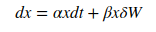

, где альфа и бета — параметры системы, - случайная составляющая. Если приравнять бету к нулю получим обычное уравнение экспоненциального роста. Подобная зависимость возникает во многих физических, биологических и социальных системах, от радиоактивного распада до роста экономики.

Решать такое уравнение традиционными способами нельзя из-за присутствия винеровского члена. Разрешил эту проблему японский математик Ито Киёси, сформулировав лемму Ито.

Лемма Ито
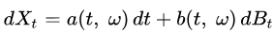
Путь дано стохастическое дифференциальное уравнение

Предполагая, что F имеет первую производную по t и первые две производные по x, лемма говорит, для любого t > 0, имеет место формула:
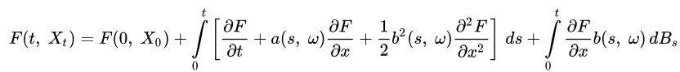
Таким образом согласно лемме уравнение примет следующий вид:
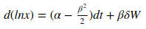

Решение такого уравнения:
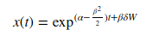
Реализовав эту систему, приведу несколько результатов работы. Если обнулить альфу, то получим сходящуюся к нулю зависимость.
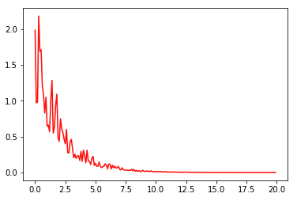

При параметрах 0.5 и 0.1 система показывает стабильный экспоненциальный рост.
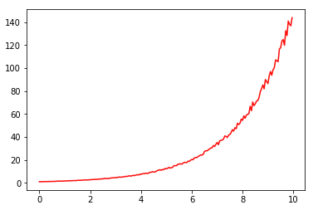

Но при увеличении того же графика видно, что популяция растет с изломами.
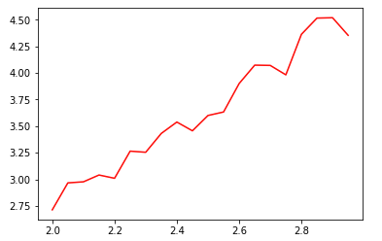

Стохастическая система
Рассмотрим более сложный двумерный случай:
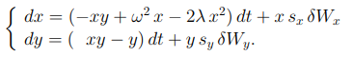

на примере модели охотник-жертва (хищник-жертва), где x — жертвы, y — хищники. Будем считать, что рождаемость подвержена случайным факторам и введем винеровский член в каждое из уравнений.

После применения леммы Ито получим:
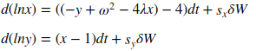

Реализовав решение системы, посмотрим на зависимость от параметров, если избавиться от винеровсского члена система сходится к стабильному состоянию.
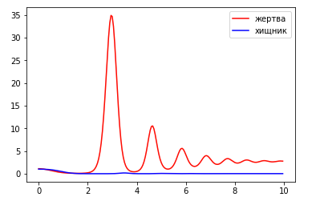
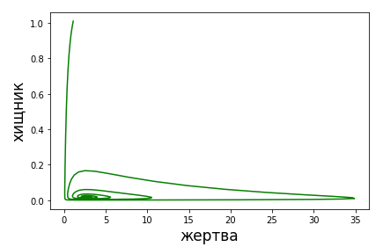
В ходе ряда экспериментов удалось подобрать коэффициенты для умеренного влияния винеровского члена на систему.
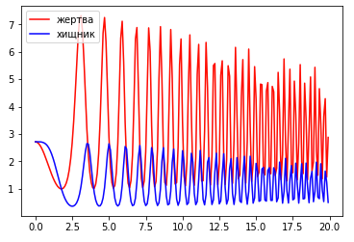

Исходный код
Реализация функции логарифмического блуждания:
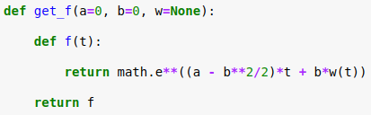

Реализация стохастической системы хищник-жертва:
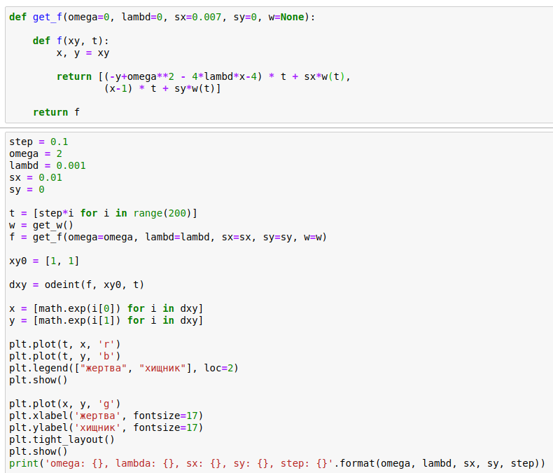

Заключение

При выполнении данной работы я познакомился со стохастическими системами, которые гораздо лучше описывают реальные процессы происходящие вокруг нас. Уравнения описывающие такие системы нельзя решать обычными методами, из-за невозможности прямого интегрирования случайной составляющей, необходимо пользоваться уравнением и леммой Ито.

